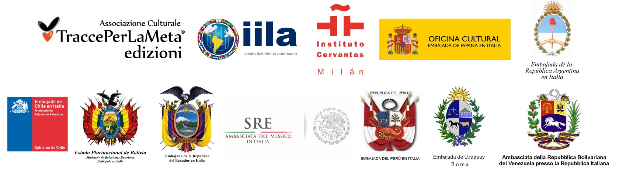

La Asociación Cultural TraccePerLaMeta
ORGANIZA
el 3° Concurso Literario Internacional Bilingüe

Plazo de participación: 13 de noviembre de 2016
Ampliado plazo de participacion: 8 de diciembre de 2016

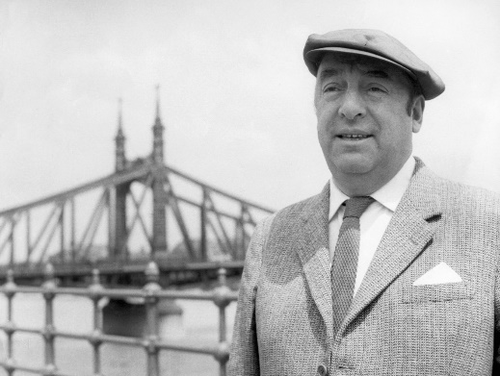
¿Se va la poesía de las cosas
o no la puede condensar mi vida?
Ayer -mirando el último crepúsculo-
yo era un manchón de musgo entre unas ruinas.

È la poesia a fuggir dalle cose
o la mia vita condensarla non può?
Ieri, mirando fino all'ultimo il crepuscolo,
come un tappeto di muschio stavo tra le rovine.

"Barrio sin luz", Pablo Neruda

CONVOCATORIA

- El concurso está abierto a todos los escritores italianos y extranjeros residentes en Italia o en el Extranjero.

- Siendo el concurso bilingüe, se puede participar con obras en lengua italiana o en lengua española.

- El concurso es a tema libre, pero se aconseja inspirarse en los versos de Pablo Neruda que se encuentran en la cabecera de la convocatoria.

- El concurso está dividido en dos secciones:
Sección A - Poesía. Se puede participar enviando un máximo de dos poemas cuya extensión no exceda los 30 versos cada una.
Sección B - Relato. Se puede participar enviando un único relato que no debe sobrepasar los 9.000 carácteres, espacios incluidos.

- En los textos que aparezcan elementos racistas, pornográficos, blasfemos o de incitación al odio, a la violencia y a la discriminación de cualquier tipo, no serán aceptados.

- Los autores asumen toda responsabilidad acerca de la autoría de los textos enviados, no responsabilizándose la Asociación Cultural TraccePerLaMeta, incluso frente a terceros.
- Cada autor tiene que enviar sus obras, la ficha de participación y el recibo del pago efectuado (veáse el punto 8 de la convocatoria) al siguiente correo electrónico: concorsi.tplm@gmail.com dentro del plazo fijado hasta el 13 de noviembre de 2016 (ampliado plazo de participacion: 8 de diciembre de 2016). Para los que no tengan familiaridad con el correo electrónico, podrán enviar todo en papel a: Asociación Cultural TraccePerLaMeta, Casella Postale 29 – 21018 Sesto Calende (VA), Italia dentro del mismo plazo.

- La participación será gratuita para los autores afiliados a la Asociación Cultural TraccePerLaMeta durante el año y para lo que no residen en Italia. Para los residentes, italianos o extranjeros, se requiere/pide un impuesto de lectura de 10,00€ para cada sección. Se puede participar en la dos secciones, pagando el impuesto para cada una. Es posible participar en la sección española con textos en español y con el pago del relativo impuesto de lectura.

El pago se puede realizar en cualquiera de las siguientes modalidades:

a) Transferencia bancaria
IBAN: IT76I0348822800000000035330
BIC (SWIFT): LOMCITMM
TITULAR: Asociación Cultural TraccePerLaMeta
CONCEPTO: “Participación 3° Concurso Internacional TPLM”.
Es necesario enviar el recibo del pago anexado a la obra.

b) Transferencia postal
C/C POSTALE: 001004217608
TITULAR: Asociación Cultural TraccePerLaMeta
CONCEPTO: “Participación 3° Concurso Internacional TPLM”.
Es necesario enviar el recibo del pago anexado a la obra.

c) Paypal
Correo: postmaster@tracceperlameta.org
TITULAR: Asociación Cultural TraccePerLaMeta
CONCEPTO: “Participación 3° Concurso Internacional TPLM”.
Es necesario enviar el recibo del pago anexado a la obra.

- El Jurado, nombrado por la Asociación Cultural TraccePerLaMeta, estará compuesto por los socios fundadores y por un comité formado por escritores, criticos, profesores universitarios y representantes del mundo de la cultura italiana y de habla española. Dentro del Jurado se formarán dos comisiones evaluadoras de las obras: una de lengua italiana y la otra de lengua española. Cada una de ellas redactará una clasificación final. El dictamen del Jurado será definitivo e inapelable.

- Serán proclamados un ganador, un segundo y un tercer clasificados, por cada Lengua. Los premios consistirán en:

Lengua italiana:
1° premio: diploma, placa y € 150
2° premio: diploma, placa y € 100
3° premio: diploma, placa y € 50
Lengua española:
1° premio: diploma, placa y € 150
2° premio: diploma, placa y € 100
3° premio: diploma, placa y € 50

Se aclara que los premios serán entregados SOLO si los premiados estarán presentes a la ceremonia de premiación. Los ausentes podrán recibir la placa conmemorativa después de haber pagado los gastos de envío.

A todos los participantes se les enviará el certificado de participación por mail en pdf.

A juicio de la Comisión Evaluadora podrán ser nombrados también otros autores que serán premiados con mención y Premios Especiales, sobre todo los que se hayan inspirado en los versos iniciales de Pablo Neruda.

- La premiación se realizará en abril/mayo de 2017 en un lugar que se comunicará a su debido tiempo. El veredicto será notificado directamente a los ganadores a través de su propio correo electrónico o móvil.

- Todos los ganadores están invitados a asistir a la ceremonia de premiación para recoger sus propios premios. Quienes no puedan participar podrán enviar un delegado o si también este no fuera posible, se podrán enviar por correo solo el diploma y la placa, corriendo por cuenta del vencedor mismo los gastos de envío.
Los premios en dinero o de otra entitad no serán enviados por correo pero será reconocido un bono de venta de libros en la tienda de TraccePerLaMeta cuyo valor será de € 50,00 (1° premio) y de € 30,00 (2° y 3° premio) con los gastos de envío a cargo de la Asociación.

- Está prevista la realización de una antología bilingüe dotada de código ISBN que reunirá los textos de los premiados, nombrados y mencionados otros que a juicio del Jurado sean merecedores de aparecer en la publicación. Será posible comprar la antología durante la ceremonia de premiación o pedirla por correo a la Asociación o comprarla a través de la tienda online de la Asociación (www.tracceperlameta.org) o en cualquier otro sitio de venta de libros.

- Los autores, desde el momento mismo en que envíen sus obras, declaran de aceptar la información sobre derechos de privacidad contenida en el D.Lgs n. 196 del 30 de junio de 2003 (normativa vigente en Italia).

- Los autores, desde el momento mismo en que participan en el presente certamen, autorizan a la Asociación Cultural TraccePerLaMeta a publicar sus obras, en su caso, en la antología, renunciando desde el momento mismo de la inscripción a cualquier pretensión económica o de naturalezza jurídica en orden a los derechos de autor, si bien conservarán los derechos sobre sus obras.

- Los autores, desde el momento mismo en que participan en el presente certamen, aceptan en su integridad el contenido de esta convocatoria.

Info: www.tracceperlameta.org - concorsi.tplm@gmail.com

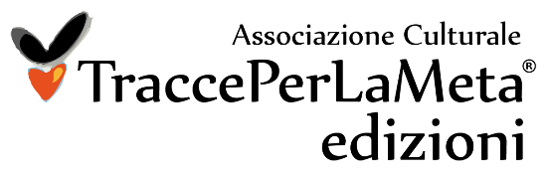
3° Concurso Literario Internacional Bilingüe
organizzato dall’Associazione Culturale TraccePerLaMeta

Plazo de participación: 13 de noviembre de 2016
Ampliado plazo de participacion: 8 de diciembre de 2016
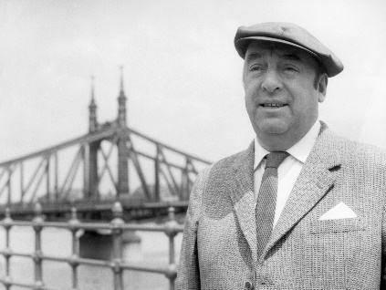
¿Se va la poesía de las cosas
o no la puede condensar mi vida?
Ayer -mirando el último crepúsculo-
yo era un manchón de musgo entre unas ruinas.

"Barrio sin luz", Pablo Neruda

Ficha de Participación al Concurso

La presente ficha tiene que ser rellenada y firmada y representa requisito obligatorio para la participación al concurso. A la ficha tienen que ser anexado el recibo del pago efectuado y todo tiene que ser escaneado y enviado a concorsi.tplm@gmail.com o por Fax al (+39) 0331-932237

Nombre/Apellido(s)
Lugar de nacimiento ____________________ fecha de nacimiento
Residente en (calle/plaza)_______________________ Ciudad
Código postal ________ Provincia/Distrito ________________ Estado
Tel. __________________________ Móvil
Correo electrónico ___________________________ Sito:
Participo en la sección:
□ A (Poesía) □ B (Relato)
con el/los texto/s titulado/s
_______________________________________________________________

□ Autorizo el tratamiento de los datos personales aquí contenidos de conformidad con lo dispuesto en la normativa sobre protección de datos personales (D. Lgs. 196/03-vigente en Italia) y exclusivamente para fines relacionados con el presente Certamen.

□ Declaro que el/los texto/s que presento al Certamen es/son inéditos y fruto de mi invención y así mismo que poseo todos los derechos que a él/ellos se refiere/n.

Firma_______________________________ Fecha

